进展 | 基于双曲超材料实现多维调控的图像显示和分束器
与自然界中已有的传统材料相比，超材料（Metamaterials）是一种可人工设计、赋予奇异功能的材料，它能打破某些表观自然规律的限制，实现如负折射、隐身、超衍射等新奇的物理现象或功能。超材料最早应用于微波波段，然而对于高频波段，特别是如何利用超材料实现高效、宽频段、多维度的光场调控，依旧面临挑战。
中国科学院物理研究所/北京凝聚态物理国家研究中心纳米物理与器件重点实验室N10组的博士生胡莎、杜硕和顾长志研究员与微加工实验室李俊杰主任工程师等人合作，建立并完善了一种基于金属-氧化物纳米盘堆叠的超材料设计及加工方法，该构型的色散曲线呈现双曲特点，在可见、近红外等高频波段范围内具有宽带非共振、高有效折射率等优点。他们设计并制备了一种ZnO-Au堆叠的圆台型多层超材料，实现了宽波段、广角且入射偏振不敏感的完美吸收。通过电子束曝光和离子束刻蚀相结合加工出的这种双曲超材料，最高吸收率可达93.4%，且在2.5 μm-4.35 μm宽波段范围内具有高于70%的吸收率（The Journal of Physical Chemistry C，123（2019）13846，Cover Story）。

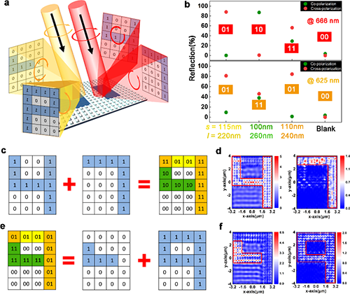
图1.波长和偏振双重调控的可切换图像。（a）可切换图像的示意图；（b）在入射波长分别为666 nm和625 nm时，不同几何尺寸的HMM的同极化和交叉极化反射率；（c）入射波长为666 nm时的图像设计：左图案和中间图案分别是由同极化和交叉极化控制的图像（数字“ 4”和“ 7”），而右图案可确定多路复用图像的排布；（d）波长为666 nm入射光照射时，RCP分量（左）和LCP分量（右）的电场分布；（e）可切换图像在625 nm的RCP辐射下可解码为中间图案（由RCP检偏器确定）和右图案（由LCP检偏器确定）；（f）波长为625 nm入射光照射时，RCP分量（左）和LCP分量（右）的电场分布。

最近，他们基于双曲超材料在可见波段多维度光学调控的设计方面实现了突破。对于Ag和ZnO纳米片堆叠的双曲超材料，他们通过数值仿真计算，模拟了一种可见波段的多维度可切换图像存储功能，并且通过三维级联，设计了多维度圆偏振光束分离器。一方面，通过选择具有不同偏振转化性能的双曲纳米结构单元，获得了具有“01”“10”“11”“00”状态的像素点，并对其进行编码设计，仿真了一种波长和偏振双维度复用的可切换多图像显示。另一方面，通过对具有宽波段半波片功能的双曲结构单元进行几何相位排布，设计了宽波段的圆偏振分束器，并引入滤波器超表面与之集成，实现了空间和频域两个自由度的光束分离。这种集成光学器件兼具圆偏振转换与“三棱镜”的功能，且可实现可见波段的单波长四分之一波片功能，具有高效且宽波段的圆偏振转换及几何相位调控功能，为未来多功能光学器件的设计与集成奠定了基础。

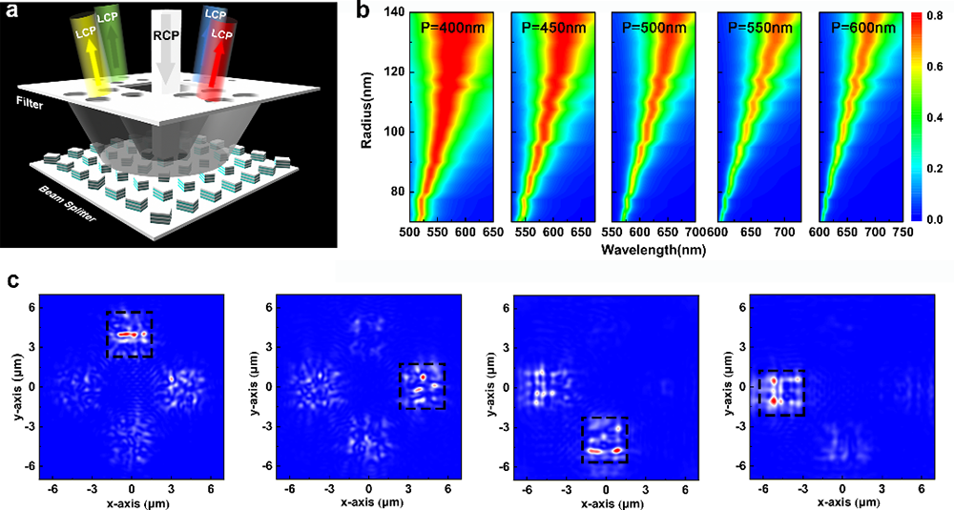
图2. 基于3D集成超表面的多维度调控分束器。（a）滤波器与宽带分束器垂直堆叠而成的3D集成超表面的示意图；（b）滤波器超表面在不同周期（P）和半径下的透射光谱； （c）3D集成超表面在不同入射波长下的x-y平面电场分布：529 nm，569 nm，635 nm和675 nm。

